附件2

2016年全国绿色校园——节能低碳研讨会
暨新技术新产品展示会参会回执

姓名 | 性别 | 工作单位 | 部门及职务 | 电话 | 传真 | 备注
备注：1.请少数民族参会人员备注用餐要求。
2.本回执电子版可登陆中心官网（www.csdp.moe.edu.cn）下载。
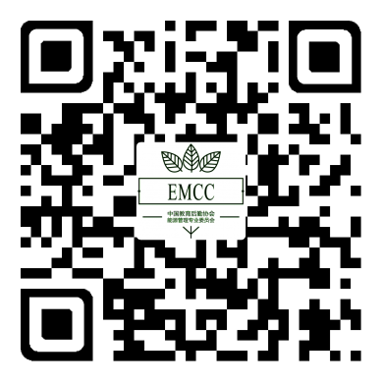 | 请扫描左侧二维码，  在线填写报名信息即可完成报名。

